БАЛОВА ОЦІНКА ЯКОСТІ ЦУКЕРОК ГЛАЗУРОВАНИХ З ПРАЛІНОВИМ КОРПУСОМ

І.М. Денисюк
студентка гр. ТЕМС-74 Інституту заочно-дистанційного навчання
О.П. Юдічева,
доцент кафедри експертизи та митної справи, к.т.н., доцент
Н.О.Кузнецова
ст. лаборант кафедри експертизи та митної справи
Вищий навчальний заклад Укоопспілки «Полтавський університет економіки і торгівлі», м. Полтава

Для об’єктивного співставлення даних органолептичного аналізу застосовують балову систему оцінки якості харчових продуктів. Результат оцінки дегустатори виражають балами умовної шкали, яка складається з бальних оцінок окремих показників якості. Для характеристики таких показників як смак і запах, виділяють більшу кількість балів, ніж для характеристики менш істотних показників – кольору, форми, зовнішнього вигляду. Об’єктом нашого дослідження було обрано цукерки з праліновим корпусом «Берізка» ТМ «Комунарка» (виробник: СОАО «Комунарка», Республіка Білорусь) (рис. 1). Склад цукерок: цукор, шоколадна глазур (цукор, какао-терте, какао-масло, емульгатор лецитин, ароматизатор ідентичний натуральному «Ваніль»), жир кондитерський, вафлі листові (містять розпушувач натрій двовуглекислий), зерно злакових смажене мелене, какао-порошок, емульгатор лецитин, ароматизатор натуральний «Кава». Містять борошно пшеничне, зерно злакових, лецитин соєвий. Харчова цінність 100 г продукту: білки – 4,3 г, жири – 33, 6 г, вуглеводи – 55,4г. Енергетична цінність: 539 ккал. Термін придатності: 9 місяців.
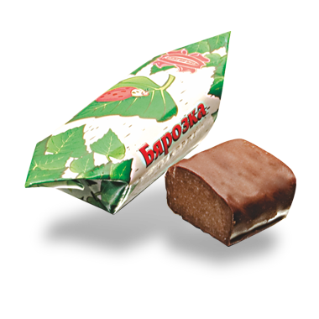
Рис. 1. Фотографічне зображення об’єкта дослідження

Балову оцінку цукерок здійснювали за 30-баловою шкалою, відповідно до якої цукерки із загальною баловою оцінкою нижчою за 26 балів не повинні надходити у торговельну мережу (табл. 1) [1].
В дегустації брали участь 5 оцінювачів. Під час балової оцінки цукерок визначали наступні органолептичні показники: зовнішній вигляд упаковки, її акуратність, естетичність оформлення, правильність марковання, відхилення від маси нетто, зовнішній вигляд цукерок, форму, стан поверхні, структуру і консистенцію, колір, смак та запах
Таблиця 1
Шкала балової оцінки якості цукерок [1]
Показники якості | Кількість балів | Відхилення від норми | Скидка, балів
Зовнішній вигляд  упаковки | 5 | Неестетичне оформлення | 1,0
Зовнішній вигляд  упаковки | 5 | Неакуратна упаковка | 0,5
Зовнішній вигляд  упаковки | 5 | Нечітке маркування | 0,5
Зовнішній вигляд  упаковки | 5 | Забруднена упаковка | 0,5
Зовнішній вигляд цукерок | 3 | Невідповідність форми | 0,5
Зовнішній вигляд цукерок | 3 | Нечіткий малюнок | 0,3
Зовнішній вигляд цукерок | 3 | «Зайці на поверхні» | 1,0
Зовнішній вигляд цукерок | 3 | Напливи глазурі | 0,5
Зовнішній вигляд цукерок | 3 | Нерівномірне покриття глазуруючи ми та іншими обробними матеріалами | 0,5
Форма | 2 | Неправильна форма | 1,0
Форма | 2 | Пом’ята форма | 1,0
Колір | 4 | Не відповідність виду | 0,5
Колір | 4 | Неоднорідність | 0,5
Структура і консистенція | 5 | Груба структура | 0,5
Структура і консистенція | 5 | Не відповідає виду | 0,5
Структура і консистенція | 5 | Липка поверхня | 0,5
Стан поверхні | 3 | Тріщини на поверхні | 0,5
Стан поверхні | 3 | Наявність крохмалю на поверхні | 0,3
Смак і запах | 8 | Відсутність єдиної смакової гами | 0,5
Смак і запах | 8 | Нудотно-солодкий смак | 0,3
Смак і запах | 8 | Сторонні присмаки | 0,5
Смак і запах | 8 | Сторонні запахи | 0,7
Смак і запах | 8 | Сторонні включення | 1,0

За результатами балової оцінки якості дегустатори зробили висновок про те, що за зовнішніми ознаками досліджуваний зразок відноситься до цукерок глазурованих, вкритих кондитерською глазур’ю, про що свідчить інформація про склад та зовнішній вигляд глазурі (відсутній характерний блиск).
Загортання цукерок надає їм гарного зовнішнього вигляду, запобігає зволоженню і висиханню, а також захищає від забруднення. Для загортання використовують етикетки з парафінованого паперу, целофанові етикетки, фольгу і парафіновану підгортку. Під час дослідження встановлено, що для загортання вагових цукерок «Берізка» в нашому випадку був використаний парафінований папір (для зовнішнього шару етикетки) та фольга (для внутрішнього шару, тобто підгортки). Спосіб загортання, який був використаний на підприємстві під час виробництва даного виду цукерок називається «в носок» або «в куток» (рис. 2).
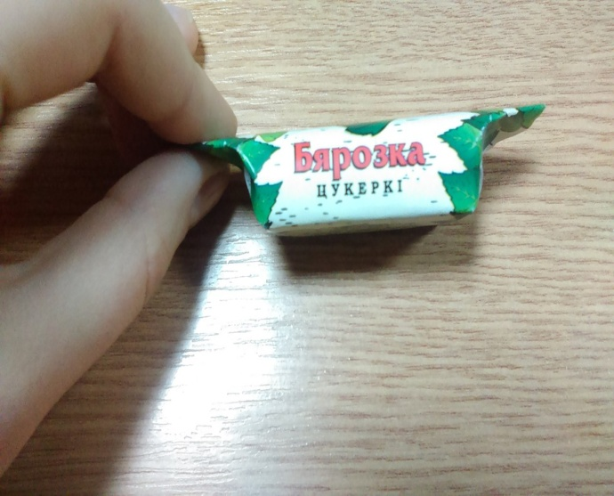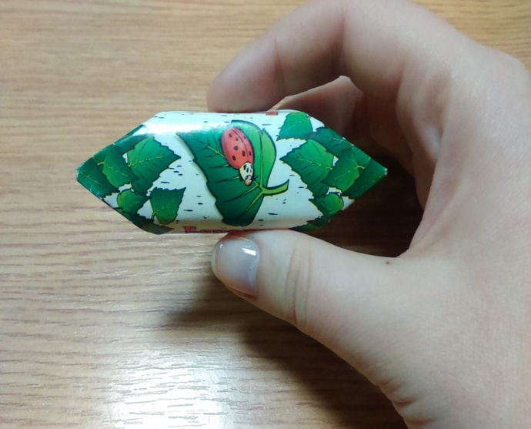
Рис. 2. Фотографічне зображення способу загортання цукерок

Як видно з рис. 2 цукерки загорнуті акуратно та правильно. На наступному етапі дегустатори визначили форму, колір, структуру, консистенцію, смак і запах та стан поверхні цукерок. За результатами проведеної балової оцінки було отримано наступні результати (табл. 2):
Таблиця 2
Результати балової оцінки досліджуваного зразка цукерок з праліновим корпусом «Берізка»
Назва показника | Максимальна кількість балів | Кількість балів за досліджуваний зразок
Зовнішній вигляд упаковки | 5 | 5
Зовнішній вигляд цукерок | 3 | 2,5
Форма | 2 | 2
Колір | 4 | 3,5
Структура і консистенція | 5 | 4,5
Стан поверхні | 3 | 3
Смак і запах | 8 | 7,2
Сума балів | 30 | 27,7

Досліджуваний зразок цукерок набрав 27,7 бала, вони можуть надходити в реалізацію в торговельній мережі.
Перелік посилань
1. Притульська Н. В. Продовольчі товари: лабораторний практикум [Текст] / Н. В. Притульська, Г. Б. Рудавська, В. А. Колтунов. –К.: КНТЕУ, 2007. − 505 с.

